这一周我们组针对之前的任务进行了进一步的细化，对之前的那些数据进行了挑拣

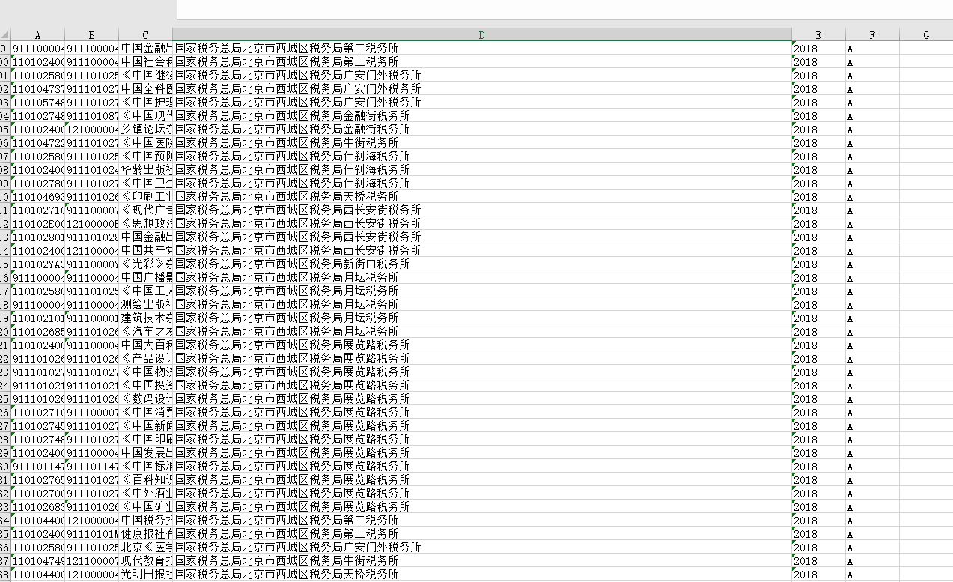按照不同的行业进行了一定分类。

在数据收集方面有更加详细的搜集，比如一些超市的信息进行了进一步搜集。

由于近期课程压力较大，其他工作展开比较缓慢，比如说参考其他组的方案，对热力图进行初步的分析，遇到了一些困难，代码总是报错现在正在积极寻找解决方法，对于模型我们组可以比较熟练的使用XGBoost等模型，并且在近期有对XGBoost的调参进行了进一步的学习。